ООО АПП «Энергомаш»

Приспособление для скручивания
зажимов соединительных овальных типа СОАС
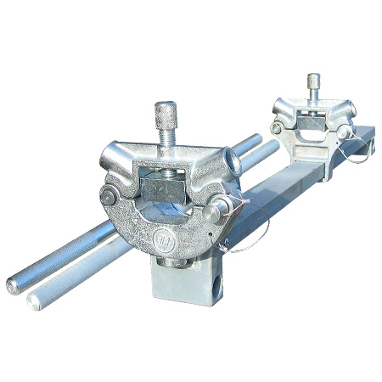
МИ-230У
Паспорт и руководство по эксплуатации

2021г.
- Назначение
Приспособление МИ-230У предназначено для монтажа проводов марок А, АС по ГОСТ 839-80, проводов марок ПС по ТУ 14-4-661-75, провода АЖС 70\39 по ТУ 16-705-185-81 в овальных соединительных зажимах типа СОАС методом скручивания при строительстве и ремонте линий электропередачи и открытых распределительных устройств высокого напряжения.

- Технические характеристики
Обозначение | L,мм | B,мм | H, мм | Масса, кг | Сечение провода, мм2
МИ-230У | 1060 | 150 | 200 | 14,8 | 10-185

- Комплект поставки
- приспособление для скручивания зажимов соединительных овальных
типа СОАС МИ-230У - 1 шт.;
- рычаг стальной – 2 шт.; - паспорт и руководство по эксплуатации – 1 шт.

- Указание мер безопасности
4.1. Монтаж соединителей при помощи приспособления МИ-230У должен производиться электромонтером - линейщиком не ниже 3-го разряда.
4.2. Монтажник должен знать устройство и правила эксплуатации МИ-230У., а также настоящую инструкцию.
4.3. При возникновении неполадок в приспособлении, необходимо приостановить работу до выяснения и установки причин неисправности.

- Подготовка приспособления к работе
5.1. Протереть соединитель ветошью, смоченной в бензине.
5.2. Смазать внутреннюю полость соединителей смазкой ЗЭС 3Ал-Т5/10-1 по ТУ 38-101474-74 или техническим вазелином и не снимая смазки, удалить окисную пленку, зачищая до блеска поверхность металлической щеткой.

8. Хранение
Условия хранения в части воздействия климатических факторов внешней среды должны соответствовать группе 2 по ГОСТ 15150. Приспособление должно храниться в сухих помещениях в местах, где исключено его случайное механическое повреждение.
9. Свидетельство о приемке.
Приспособление МИ-230У для скручивания зажимов соединительных овальных заводской номер №_________ соответствует техническим требованиям КД и признано годным к эксплуатации.
М.П. Дата выпуска:
_____________________________________
(подпись лица, ответственного за приемку)

10. Гарантийный срок эксплуатации.
10.1 Гарантийный срок эксплуатации при условии соблюдения потребителем правил эксплуатации и хранения – 36 мес. Со дня продажи.
10.2 Срок службы –не менее 3 лет.
11. Сведения о рекламациях
Рекламации и другие сведения и претензии направлять по адресу: 453300, Респ. Башкортостан, г. Кумертау, ул. Ленина, д.6, а/я 103 ООО АПП «Энергомаш», тел./факс (34761) 4-82-06. Е-mail:em.app@mail.ru
5.3.Отторцевать концы проводов.
5.4. Очистить от грязи концы соединяемых проводов, равные полуторной длине соединителя.
5.5. На поверхность проводов нанести слой смазки ЗЭС 3Ал-Т5/10-1 по ТУ 38-101474-74 или техническим вазелином и не снимая смазки, удалить окисную пленку, зачищая до блеска поверхность металлической щеткой.

- Монтаж
6.1. На один из концов соединяемых проводов надвинуть соединитель.
6.2. Второй конец соединяемого провода вводится в соединитель в нахлестку рис.1.
В случае соединения проводов А185,АС185/24,АС185/29,АС185/43 между проводами вставляется вкладыш.
6.3. Концы соединяемых проводов должны выходить из соединителя на 80÷100 мм.
6.4. На выступающие из соединителя концы проводов наложить бандажи.
6.5. Монтаж (соединение) проводов осуществляется путем скручивания их в овальном соединителе согласно Таблице 1, в следующем порядке: 6.5.1 Вытащить палец ( рис.1. поз.1) и откинуть подвижную скобу (рис.1.поз.2)
6.5.2 Поднять прижимную матрицу (рис1.поз.3) путём вращения прижимного болта (рис.1.поз.4). 6.5.3 Соединитель, с введенными в него соединяемыми проводами, уложить плоской стороной в специальные пазы поворотной головы (рис.1.поз.5) и ползушки (рис.1.поз.6) так, чтобы концы соединителя выступали за края матрицы не более 10 мм.
6.5.4. Закрыть и зафиксировать подвижную скобу (рис.1.поз.2) в рабочем положении при помощи пальца (рис.1.поз.1) и плотно прижать зажим прижимной матрицей (рис1.поз.3)при помощи прижимного болта (рис1.поз.4).
6.5.5 Вставить один вороток (рычаг) (рис.1. поз.7) в одно из отверстий поворотной головы (рис1.поз.8) , а второй рычаг вставить в отверстие корпуса (рис.1.поз.9) и повернуть на указанное в таблице 1 и 2 число оборотов в любую сторону.
6.5.6 Перед тем, как освободить скрученный соединитель, необходимо ослабить прижимную матрицу (рис1.поз.3), путём вращения прижимного болта (рис1.поз.4), и откинуть подвижную скобу(рис1.поз.2) .
6.6. В случае необходимости произвести термосварку. Оба конца соединяемых проводов должны выходить из соединителя на 1,5 его длины.
Таблица 1
Марка овального соединителя | Провода по ГОСТ 839-80 марок А,АС;диапозондиаметров,мм. | Число оборотов скрутки
СОАС-10-3 | 4,5 | 4……4,5
СОАС-16-3 | 5,1……5,6
СОАС-25-3 | 6,4……6,9
СОАС-35-3 | 7,5……8,4
СОАС-50-3 | 9,0……9,6
СОАС-70-3 | 10,7……11,4
СОАС-95-3^{٭)} | 12,3……13,5
СОАС-120-3^{٭٭٭)} | 15,2……15,4
СОАС-150-3 | 16,8……17,5
СОАС-185-3^{٭٭)} | 17,5……19,6
Примечание: *) Данным соединителем монтируется также провод АЖС 70/39 (d=13,3 мм.) по ТУ 16-705-183-81Число оборотов скрутки 5….5,5.**)Поставляется комплектно с вкладышем.***) Провод АС 70/72 (d=15,4 мм.) методом скрутки не монтируется

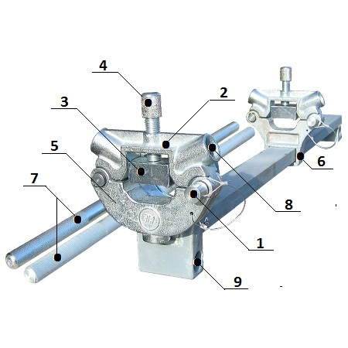

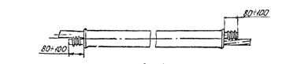
Рис.1

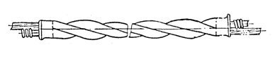

7. Качество соединения
Для обеспечения качественного механического и электрического соединения проводов необходимо:
- соблюдать все требования настоящей инструкции; - трещины на скрученных соединениях не допускаются; - для качественного электрического контакта необходима тщательная зачистка
проводов и соединителей перед скручиванием.

